

Generalitat de Catalunya
Departament d’Educació
Institut Carles Vallbona

Mòdul 7 - Desenvolupament web en entorn servidor
2^{on} CFGS Desenvolupament d'Aplicacions Web | Curs: | 2023/2024

UF1. Pt1d – PHP: sintaxi bàsica (part D)
En aquest exercici es tracta de practicar amb els formularis HTML i la interacció amb scripts de PHP.
Crea una carpeta pt1d, que contindrà els diferents fitxers de l’aplicació.
Per cercar informació sobre els formularis HTML podeu anar als següents enllaços:
- https://www.w3schools.com/html/html_forms.asp
- https://developer.mozilla.org/en-US/docs/Learn/HTML/Forms
També disposeu d’un document al Moodle amb un petit resum de la sintaxi dels formularis HTML.
Es tracta de fer una aplicació per gestionar una web amb dades demogràfiques de les comarques de Catalunya i dels municipis del Vallès Oriental.

- Pàgina d’inici: fitxer index.html
Hi haurà un formulari HTML que enviarà les dades al controlador validar_ctl.php de l’apartat següent, amb mètode POST.
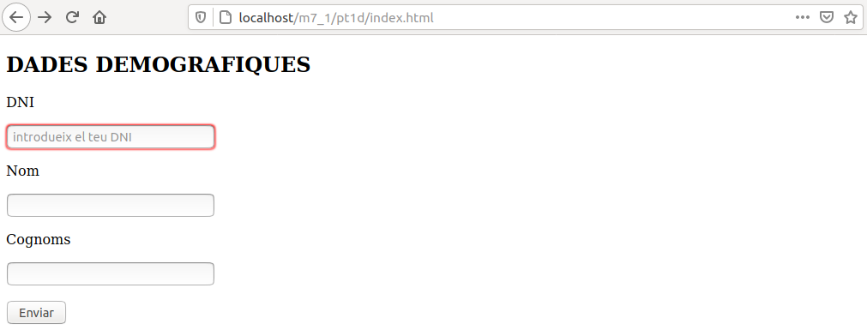

El formulari tindrà un input de tipus text, on intoduirem el nostre DNI. Cal que sigui un input de tipus text i no numèric, ja que el DNI inclou la lletra.
El camp DNI serà obligatori (required) i tindrà un placeholder amb el text «introdueix el teu DNI».
Hi haurà un altre input de tipus text per al nom, i un altre pels cognoms.
Es demana que en totes les pàgines de l’aplicació es mostri un missatge de benvinguda amb el nom i cognoms (s’haurà d’anar reenviant el nom i cognoms entre les diferents pàgines).
El botó per fer submit (enviar les dades del formulari) portarà el text «Enviar».
- Controlador de validació: fitxer validar_ctl.php
En el controlador hi haurà un array amb els DNI’s vàlids per accedir a l’aplicació, declarat de forma estàtica en el codi (en una aplicació real, el llegiríem d’una BDD):
array('10000000A', '20000000B', '30000000C')

Un cop rebudes les dades del formulari, cal comprobar que el DNI enviat estigui en l’array. Si no és així, es mostrarà un missatge d’error «DNI no vàlid», amb un link «Torna» a la pàgina d’inici.
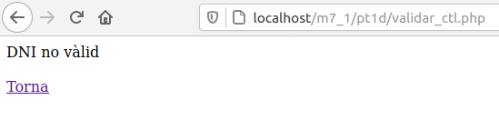

Si el DNI és vàlid, es redireccionarà (amb la instrucció header de PHP) a la pàgina on podem consultar les dades demogràfiques, menu.php, que s’explica en l’apartat següent.
Es vol mostrar en la pàgina menu.php el nom i cognoms de l’usuari. Per aconseguir-ho, en fer la redirecció des de validar_ctl.php, afegirem a la URL una query string per enviar el nom i cognoms com a paràmetres per GET (com es va fer en la Pt1a).
- Pàgina amb els links per consultar dades: menu.php
En aquesta pàgina, recollirem el nom i cognoms enviats per GET des del controlador de validació, per mostrar un missatge de benvinguda a l’usuari, de l’estil «Benvingut <Nom> <Cognoms>».
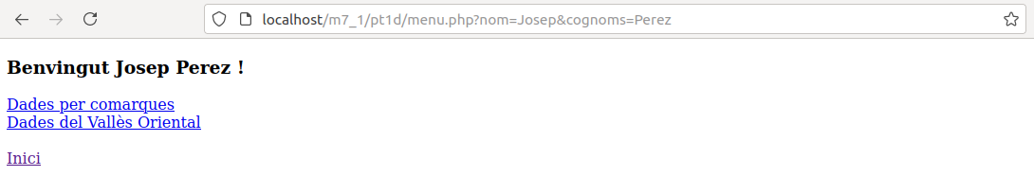

La pàgina tindrà 2 links a les funcionalitats que es demana en els apartats següents, «Dades per comarques» i «Dades del Vallès Oriental».
- Dades per comarques: fitxers form_comarques.php i comarques_ctl.php
Si cliquem el link «Dades per comarques», l’aplicació ens porta al formulari form_comarques.php, que envia les dades per GET al controlador comarques_ctl.php
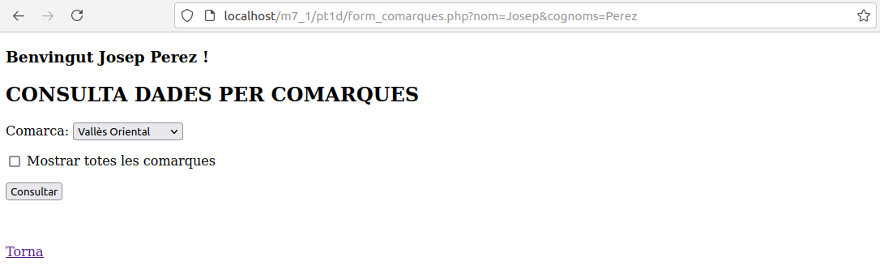

En el formulari es mostra a l’usuari un desplegable amb les comarques de Catalunya, carrregat a partir d’aquest array de PHP que associa a cada comarca la seva població:
$dades_comarques = array ('Alt Camp' => 44695, 'Alt Empordà' => 142624, 'Alt Penedès' => 109606, 'Alt Urgell' => 20231, 'Alta Ribagorça' => 3825, 'Anoia' => 123024, 'Bages' => 180575, 'Baix Camp' => 194127, 'Baix Ebre' => 78011, 'Baix Empordà' => 135805, 'Baix Llobregat' => 834653, 'Baix Penedès' => 107803, 'Barcelonès' => 2314620, 'Berguedà' => 39980, 'Cerdanya' => 18525, 'Conca de Barberà' => 19947, 'Garraf' => 152801, 'Garrigues' => 18873, 'Garrotxa' => 58620, 'Gironès' => 197104, 'Maresme' => 458626, 'Montsià' => 68263, 'Noguera' => 39132, 'Osona' => 163702, 'Pallars Jussà' => 13227, 'Pallars Sobirà' => 6930, 'Pla d\'Urgell' => 36737, 'Pla de l\'Estany' => 32637, 'Priorat' => 9160, 'Ribera d\'Ebre' => 21870, 'Ripollès' => 25253, 'Segarra' => 23318, 'Segrià' => 211840, 'Selva' => 174638, 'Solsonès' => 13513, 'Tarragonès' => 261466, 'Terra Alta' => 11430, 'Urgell' => 37116, 'Aran' => 10175, 'Vallès Occidental' => 937508, 'Vallès Oriental' => 414570, 'Moianès' => 13919);

Podríem copiar aquest codi estàtic directament en form_comarques.php, però el més correcte és definir-lo en un fitxer a part, per exemple dades_comarques.php, i importar aquest fitxer en el formulari amb la sentència include de PHP. Així, la variable $dades_comarques és visible des del codi del formulari.
El valor enviat pel desplegable (atribut value del tag option) serà el nom de la comarca. El valor que es mostrarà a l’usuari (escrit entre els tags option), serà també el nom de la comarca.
Pot ser interessant consultar aquest enllaç per veure algun exemple de com carregar un desplegable a partir d’un array PHP:
https://stackoverflow.com/questions/5652465/php-array-and-html-form-drop-down-list
El valor per defecte en el desplegable serà 'Vallès Oriental'. Fes-ho amb l’ajuda de l’atribut selected del tag option.
A més, el formulari tindrà un checkbox per indicar, si el marquem, que volem veure les dades de totes les comarques.
En el controlador, hem d’importar també l’array estàtic on tenim les dades demogràfiques, i recollir la selecció que ha fet l’usuari des del formulari (i també si el checkbox ha estat marcat o no). Des del controlador elaborem la resposta que mostrem a l’usuari, per exemple:
Mostra les dades del Maresme
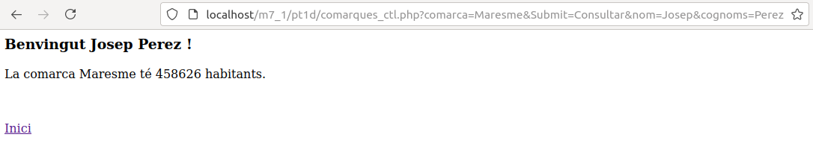
Mostra totes les comarques
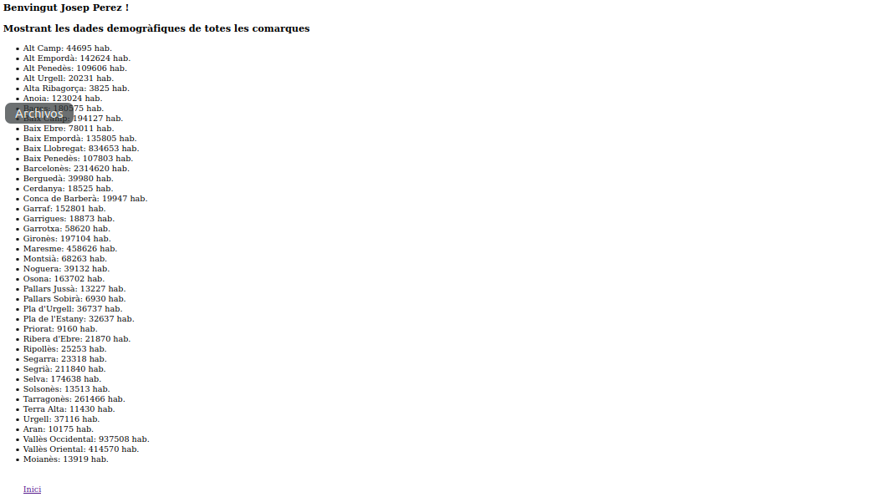

En les captures s’observa que mostrem les dades de l’usuari (nom i cognoms) tant en el formulari com en la pàgina de resultats. Això vol dir que:
- El link que porta al formulari de selecció de comarques des de menú.php, envia per query string els paràmetres nom i cognoms.
- Des del formulari, s’envia al controlador el nom i cognoms (de forma no visible per l’usuari). Això ho podem aconseguir amb 2 inputs de tipus hidden, un pel nom i l’altre pels cognoms. En el value de l’input, enviem el nom o cognoms que ens ha arribat des del link de menú.php
- En els links per tornar a menú.php, també cal enviar per query string el nom i cognoms.
- Dades del Vallès Oriental: fitxers form_valles_oriental.php i valles_oriental_ctl.php
Si cliquem el link «Dades del Vallès Oriental», l’aplicació ens porta al formulari form_valles_oriental.php, que envia per POST les dades al controlador valles_oriental_ctl.php
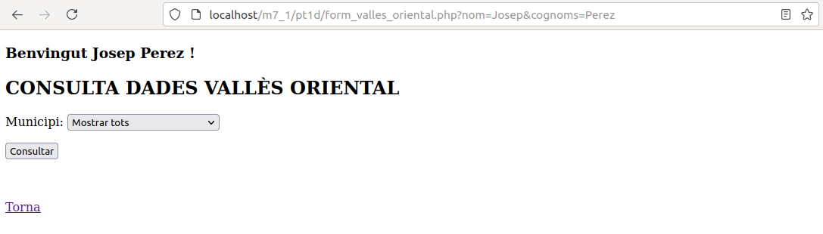

En el formulari es mostra a l’usuari un desplegable amb els municipis del Vallès Oriental, carrregat a partir d’aquest array de PHP que associa a cada id numèric a partir de 1, un array amb el nom del municipi i la seva població com a valors:
$dades_valles_oriental = [
1 => ['Ametlla del Vallès, l\'', 8646],
2 => ['Aiguafreda', 2512],
3 => ['Bigues i Riells del Fai', 9358],
4 => ['Caldes de Montbui', 17812],
5 => ['Campins', 541],
6 => ['Canovelles', 16829],
7 => ['Cànoves i Samalús', 3156],
8 => ['Cardedeu', 18424],
9 => ['Fogars de Montclús', 475],
10 => ['Franqueses del Vallès, les', 20364],
11 => ['Garriga, la', 16668],
12 => ['Granollers', 62419],
13 => ['Gualba', 1548],
14 => ['Llagosta, la', 13587],
15 => ['Llinars del Vallès', 10018],
16 => ['Lliçà d\'Amunt', 15469],
17 => ['Lliçà de Vall', 6497],
18 => ['Martorelles', 4820],
19 => ['Mollet del Vallès', 51600],
20 => ['Figaró-Montmany', 1142],
21 => ['Montmeló', 8831],
22 => ['Montornès del Vallès', 16644],
23 => ['Montseny', 351],
24 => ['Parets del Vallès', 19071],
25 => ['Roca del Vallès, la', 10754],
26 => ['Sant Antoni de Vilamajor', 6208],
27 => ['Sant Celoni', 18136],
28 => ['Sant Esteve de Palautordera', 2864],
29 => ['Sant Fost de Campsentelles', 8853],
30 => ['Sant Feliu de Codines', 6363],
31 => ['Sant Pere de Vilamajor', 4544],
32 => ['Santa Eulàlia de Ronçana', 7426],
33 => ['Santa Maria de Martorelles', 890],
34 => ['Santa Maria de Palautordera', 9630],
35 => ['Tagamanent', 318],
36 => ['Vallgorguina', 2988],
37 => ['Vallromanes', 2558],
38 => ['Vilalba Sasserra', 753],
39 => ['Vilanova del Vallès', 5503]
];

Copia aquest codi en un fitxer dades_valles_oriental.php, i importa’l des del formulari i des del controlador.
El valor enviat pel desplegable serà el id del municipi (un valor entre 1 i 39). El valor que es mostrarà a l’usuari, serà el nom del municipi.
En el desplegable, a més dels 39 valors carregats a partir de l’array, hi haurà una opció extra, «Mostrar tots» amb la que indicarem que volem veure les dades de tots els municipis. Aquest serà el valor que es mostrarà per defecte en el desplegable.
En el controlador, hem de tornar a importar l’array estàtic on tenim les dades demogràfiques, recollir la selecció que ha fet l’usuari des del formulari, i elaborar la resposta que mostrarem a l’usuari, per exemple:
Mostra les dades de Parets del Vallès
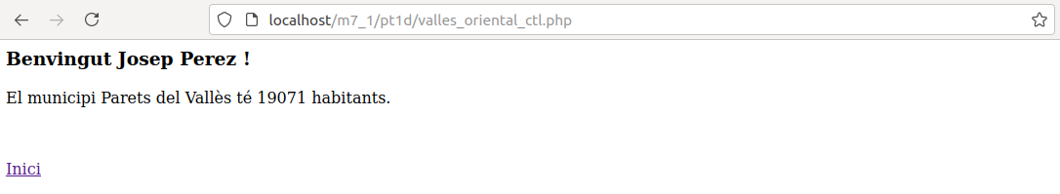
Mostra tots els municipis
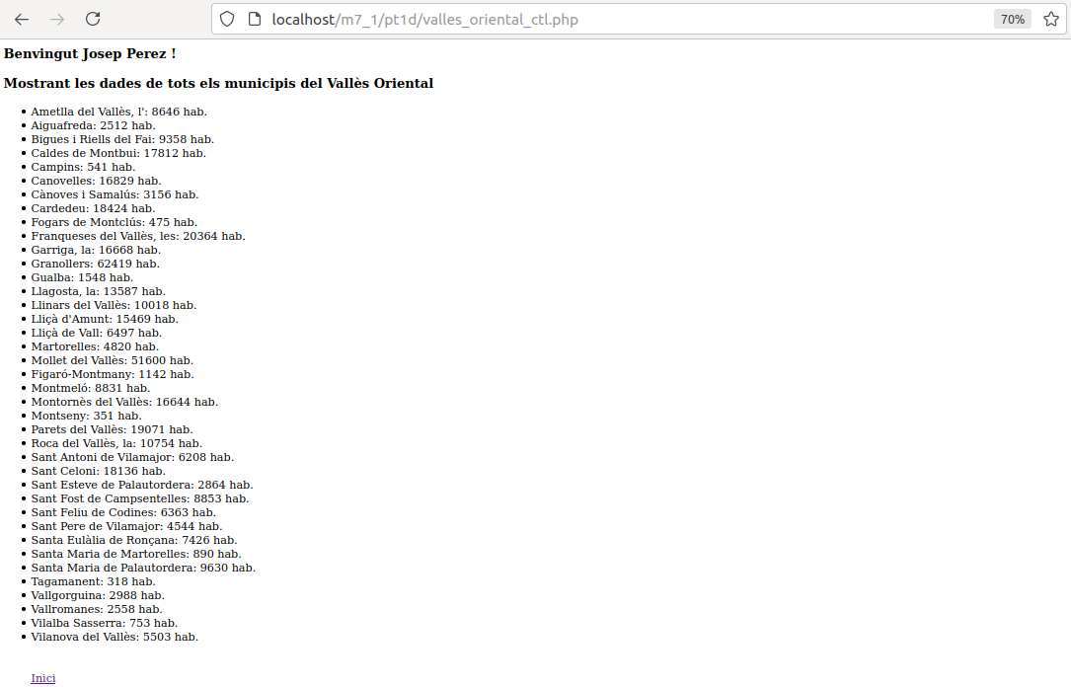

Com en l’apartat anterior, es mostraran les dades de l’usuari (nom i cognoms) tant en el formulari com en la pàgina de resultats.

Entrega de la pràctica: carpeta comprimida amb els fitxers de codi font.

